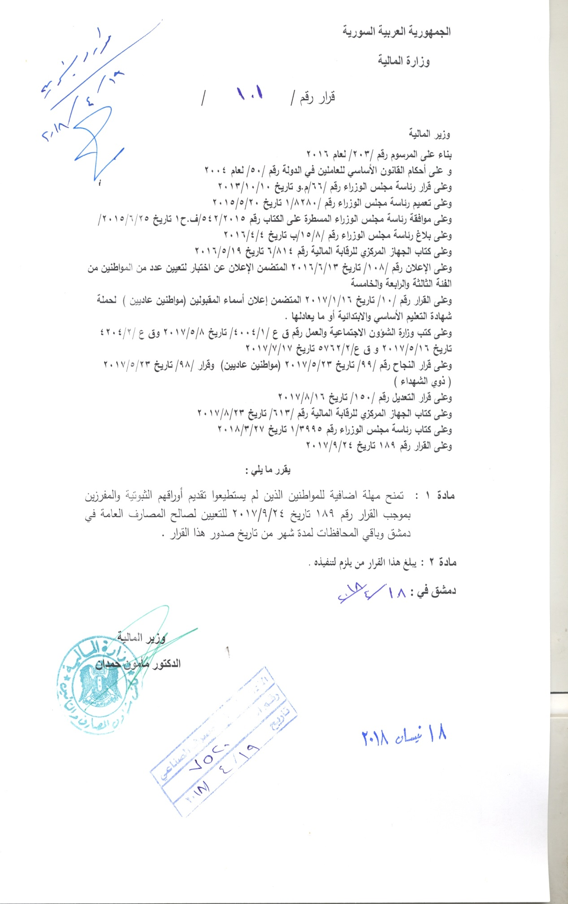

نتائج المقبولين للتعيين من قرار الناجحين بمسابقة المصارف العامة للفئة الثالثة في محافظة دمشق
بوظيفة كاتب – كاتب مساعد ( مواطنين عاديين )
التسلسل | الاسم والشهرة | اسم الاب | العلامة | جهة الفرز
56 | منى الذياب | عبد الله | 90.7 | المصرف الصناعي
246 | هناء حسن | محمد | 81.5 | المصرف التجاري السوري
نتائج المقبولين من قرار الناجحين بمسابقة المصارف العامة للفئة الخامسة في محافظة دمشق
( مواطنين عاديين )
الوظيفة حارس – تعليم أساسي
التسلسل | الاسم والشهرة | اسم الاب | العلامة | جهة الفرز
4 | مصطفى صناع | نادر | 84.0 | مصرف التوفير
5 | عبد القادر النجار | صبحي | 84.0 | مصرف التوفير
نتائج المقبولين للتعيين من قرار الناجحين بمسابقة المصارف العامة للفئة الخامسة في محافظة دمشق
( مواطنين عاديين )
لوظيفة حارس – تعليم إبتدائي
التسلسل | الاسم والشهرة | اسم الاب | العلامة | جهة الفرز
9 | مهيب المصري | عبد الوهاب | 96.0 | المصرف الصناعي
10 | نذير داود | جعفر | 94.8 | مصرف التسليف الشعبي
نتائج المقبولين للتعيين من قرار الناجحين بمسابقة المصارف العامة للفئة الخامسة في محافظة دمشق
( مواطنين عاديين )
الوظيفة آذن – تعليم أساسي
التسلسل | الاسم والشهرة | اسم الاب | العلامة | جهة الفرز
1 | رولا قاسم | مصطفى | 98.6 | المصرف التجاري
6 | نعيمه الحميدي | عوض | 93.0 | المصرف الزراعي التعاوني
نتائج المقبولين للتعيين من قرار الناجحين بمسابقة المصارف العامة للفئة الخامسة في محافظة دمشق
( مواطنين عاديين )
الوظيفة آذن – تعليم إبتدائي
التسلسل | الإسم والشهرة | اسم الأب | العلامة | جهة الفرز
8 | نسرين درويش | دمر | 92.7 | المصرف الزراعي التعاوني

نتائج المقبولين للتعيين من قرار الناجحين بمسابقة المصارف العامة للفئة الخامسة في محافظة الحسكة
( مواطنين عاديين )
الوظيفة حارس – تعليم أساسي
التسلسل | الإسم والشهرة | اسم الأب | العلامة | جهة الفرز
2 | مالك طعمه | خلف | 94.5 | مصرف التوفير
نتائج المقبولين للتعيين من قرار الناجحين بمسابقة المصارف العامة للفئة الخامسة في محافظة الحسكة
( مواطنين عاديين )
لوظيفة آذن – تعليم أساسي
التسلسل | الإسم والشهرة | اسم الأب | العلامة | جهة الفرز
1 | محمود العجرش | موسى | 93.4 | مصرف التوفير
===============================

